Рекомендации и меры предосторожности
Перед использованием Изделия необходимо тщательно очистить внутреннюю часть ушной раковины. В случае если не удается извлечь наушник с помощью магнита, рекомендуется промыть внутреннюю часть ушной раковины чистой, теплой водой либо мыльным раствором и повторить попытку извлечения. Если не удается самостоятельно извлечь динамик, обратитесь к врачу. Дальнейшее применение не рекомендуется. Во избежание нагрузки на органы слуха НЕ рекомендуется частое использование Изделия. СТРОГО ЗАПРЕЩЕНО использование Изделия при любых заболеваниях органов слуха. Обращаем ВНИМАНИЕ на то, что наушник соприкасается с барабанной перепонкой, которая представляет собой тонкую мембрану, поэтому необходимо очень бережно и аккуратно использовать Изделие во избежание механических повреждений барабанной перепонки. Запрещено использование Изделия в целях, противоречащих Законодательству Российской Федерации.
Беречь от детей. За не соблюдение инструкции и мер предосторожности Производитель и Продавец ответственности не несут.

Как сдавать экзамен с микронаушником
Найдите товарища, который сможет продиктовать экзамен. Желательно, чтобы он разбирался в сдаваемом предмете. Идеальный вариант - отличница с того же потока, которая сдавала этот предмет день назад. Запаситесь конспектами и книгами по предмету, выделив в них нужные вопросы. Продумайте стиль одежды, ведь ее главное предназначение - скрыть индукционную гарнитуру. Прорепетируйте темп, в котором напарник будет диктовать. Придумайте условный знак (шуршать, кашлять, щелкать ручкой), с помощью которого возможно подавать сигналы своему консультанту на другом конце провода. Можно конечно и просто говорить в микрофон, тут все зависит от того, на сколько развит слух вашего преподавателя. Не забудьте в спешке и волнении, положить денег на телефон для того, чтобы в день сдачи экзамена, не получить SМS-ку, о том, что любимый оператор отключает за неуплату. Отключите звук перед тем, как зайти в аудиторию, и активируйте в своем мобильном режим "гарнитура" для того, чтобы телефон включился сам, когда позвонит напарник. Позвоните собеседнику до захода в кабинет сдачи, пусть он "повисит на линии" дождавшись вашего сигнала (кашля или определенного слова), это делается для того, чтобы не искать клавишу дозвона на шее, когда Вы находитесь под прицелом очков преподавателя.
Да мало ли еще существует секретов благополучной сдачи экзамена с микронаушником, которые возможно выведать у своих старших и более опытных товарищей. Хотя главное, конечно же, вера в себя и товарища на другом конце провода. А нам остается только пожелать удачи тем студентам, которые прибегают к помощи хай-тек шпаргалки при сдаче многочисленных экзаменов и зачетов, а преподавателям - посоветовать вспомнить себя в студенческие годы, ведь они тоже далеко не всегда шли на экзамен вооруженные только знаниями.

Гарантийные обязательства
Хочется начать с того, что приобретая наш продукт, Вы не просто приобретаете хороший и качественный микронаушник, который выполняет свои заявленные требования. Вы получаете гарантийное и постгарантийное обслуживание, а также в любое время можете у нас проконсультироваться по всем аспектам работы изделия.
Вы всегда можете приобрести отдельные части. Например, при потере магнитов-динамиков или замене телефона (просто меняете переходник и все).
Приобретая наушник у нас, Вы всегда будете иметь обратную связь и поддержку.

Индукционная гарнитура для мобильного телефона

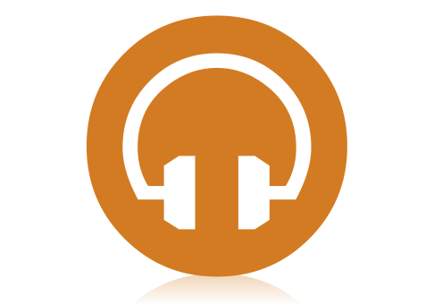
Микронаушник Индукционный Беспроводной
Инструкция по эксплуатации

Проверка комплектности
-Индукционная гарнитура.
-Переходник с микрофоном.
-Инжектор (трубка для удобного внедрения наушника в ухо).
-Извлекатель микронаушников.
-Пара микронаушников (в оба уха).
-Еще одна пара запасных микронаушников (в случае потери основной пары).

Что такое микронаушник и как он работает
Сам микронаушник выполнен в виде "таблеточки" и имеет размеры 3х1мм. Закидывается такая "таблетка" в ухо. По ощущениям похоже на попадание воды. В роли передатчика выступает индукционная антенна, которая одевается на шею. Индукционная гарнитура подключается к сотовому телефону и имеет микрофон для обратной связи. В качестве источника питания индукционной гарнитуры выступает батарея «КРОНА 6F22» . Увидеть такой наушник в ухе невозможно (только на приеме у ЛОР врача). На экзамене Вы будете иметь полноценную двухстороннюю связь со своим собеседником. Вам останется только переписать ответ на бумагу или повторить, если Вы "беседуете" с преподавателем.

Источник питания
ВНИМАНИЕ! Использование щелочных (жаргонное название - алкалиновые) или никель-металл-гидридных (Ni-MH) аккумуляторов приведет к перегреву и выходу изделия из строя. Поэтому не рекомендуем их использовать. В качестве источника питания нужно использовать угольно-цинковые (солевые) батареи «КРОНА» 6F22 9V.

Подготовка устройства к работе
Одеваем индукционную гарнитуру. К ней подключаем переходник с помощью разъема 3,5 jack. Сам переходник подключаем к сотовому телефону. Подключаем батарейку «Крона» к индукционной гарнитуре. Все. Устройство готово к работе. Осталось только закинуть микронаушники в уши.

Как правильно закинуть микронаушники в уши
Берем один микронаушник, закидываем его в инжектор (трубочка). Перегибаем пальцами инжектор примерно посередине или ближе к микронаушнику, для того, чтобы он не выпал раньше времени и не потерялся. Наклоняем голову на бок. Далее аккуратно всовываем трубку в ухо (не глубоко), разжимаем пальцы и микронаушник по трубочке скатывается в ухо. Если Вы все сделали правильно, то услышите щелчок или что-то похожее на попадание в ухо воды.

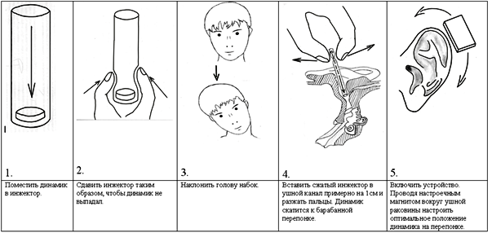
Если же ни того, ни другого не услышали, то поднесите извлекатель к уху, чтобы микронаушник притянулся к нему и повторите все заново. Внимание! Будьте аккуратны – микронаушники очень часто теряются по неопытности! Оптимальное положение микронаушника и громкость настраивается
извлекателем микронаушников. Включите на телефоне музыку или позвоните своему собеседнику. Поднесите магнит-извлекатель к уху, начните им крутить и настройте удобное положение «на слух».

Технические характеристики устройства
Напряжение питания от 4,5 В до 12 В.
Выходная мощность 2 Вт.
Диапазон воспроизводимых частот от 40 Гц до 6 кГц.
Среднее значение потребления тока 50мА/ч.
Пиковое значение – 120мА/ч.
Ток покоя – 20 мА/ч.
Время работы от одного заряда батареи – 2,5-3 часа.
Масса микронаушника – 0,05 г.

Советы при эксплуатации
Как и любое технически сложное устройство, индукционная гарнитура требует к себе бережного отношения. За штекеры и разъемы сильно не дергать (аккуратно взявшись за сам штекер, а не за провод). Микронаушники - сверхмощные магниты (редкоземельные из сплава неодим-железо-бор). Будьте аккуратны во избежание разрушения при притяжении к железным или магнитным частям. Обратите внимание!!! После того, как Вы подключили питание (батарея 6F22 9V), потребление тока пошло. Если Вы не пользуетесь устройством - отсоедините батарею. На каждом экзамене желательно использовать новую батарею. Внимание! Питание нужно подсоединять только если гарнитура подключена к телефону. В противном случае на входе не будет нагрузки (сопротивление равно бесконечности) и усилитель войдет в фазу самовозбуждения и может перегреться. Стоит это учитывать.

Как добиться максимальной слышимости
Слышимость зависит от положения микронаушника в Вашем ухе. Поднесите извлекатель микронаушника к уху и покрутите им в пространстве, тем самым настраивая оптимальное положение «на слух».

Устранение неполадок
Перезагрузить сотовый телефон. Проверить надежность подключения всех разъемов. Включить музыку на телефоне и поднести магнит-извлекатель к антенне. Он должен вибрировать в такт музыке (голоса). Если магнит вибрирует, но в ушах ничего не слышно, то это значит, что магниты-динамики в ушах не сидят на барабанной перепонке. Попробуйте настроить их положение, поднеся большой магнит к уху.

Посторонние шумы
Могут возникнуть из-за плохого источника звука, слишком громкого сигнала на входе, наводке электромагнитных волн от телефона. Внимание! последняя причина это не брак или недоработка устройства. Это нормальное явление для устройств использующих излучающие/принимающие антенны и контуры. Конструкция комплекта позволяет свести на нет этот негативный момент. Первую причину легко проверить, использовав при подключении обычные наушники вместо наших комплектов. Устранить неполадку можно используя качественные комплектующие (подходящая стерео гарнитура). Вторая причина решается уменьшением громкости на источнике звука. Третья причина устраняется разнесением на определенное расстояние телефона и проводов комплекта, а также корректировка положения телефона. Как минимум нужно класть усилитель и телефон в разные карманы. Внимание! Используйте хорошую и качественную 3G сеть и телефон ее поддерживающий, тогда
качество звука будет на высоте и помех не будет вообще!

